Звуковой анализ и синтез.
1. Покажите ребенку, что из двух звуков [а] и [у] получится крик заблудившихся в лесу детей а-у, из звуков [у] и [а] получается плачь ребенка у-а. Предложите упражнения:
- Если я произнесу у-у, а потом и-и, что получится? (Уи)
- Я пою ои. Какой звук я произношу сначала, а какой потом?
2. Упражняйте ребенка в выделении гласного звука из начала слова, стоящего под ударением:
- Какой звук я произношу в начале слов у-дочка, о-кунь, а-ист? 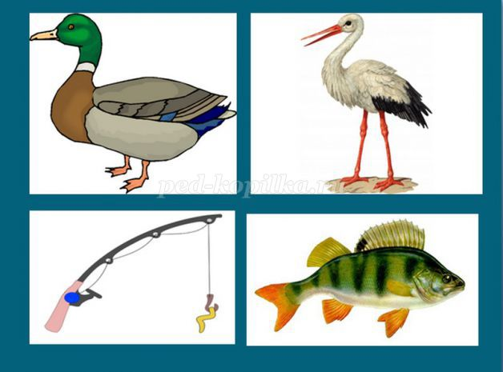
Знакомство с буквами, соответствующими правильно произносимым звукам. Обучение чтению слогов, слов.
1. Объясните ребенку, что буквы бывают большие и маленькие. Буквы мы видим, пишем, читаем. При знакомстве с новой буквой, найдите с ребенком картинки, в названии которых новая буква стоит в начале слова.

Желаю Вам творческих, интересных и результативных занятий.

МКДОУ детский сад «Сказка»

Основные этапы подготовки ребенка к обучению грамоте

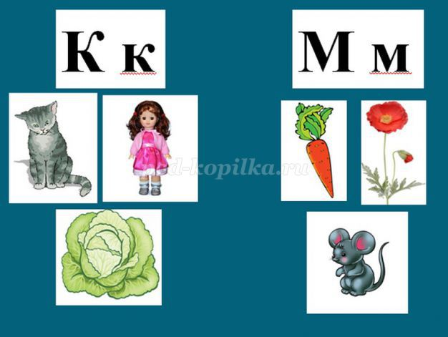

Учитель – логопед:
Коцолапенко Г.В.

1. Развитие зрительного восприятия и внимания.
1. Предложите ребенку сложить из счетных палочек, спичек, цветных карандашей по образцу или описанию фигуры. Такие игры по выкладыванию фигур проводите ежедневно.
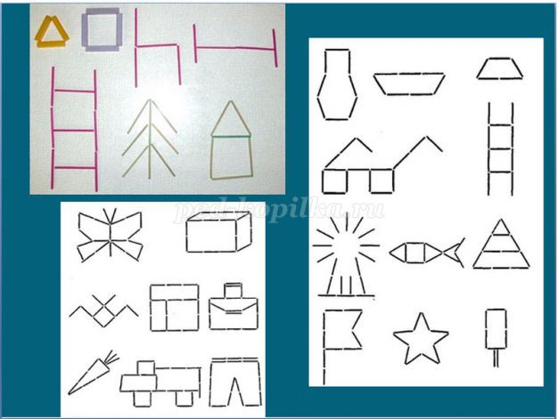
Упражняйте в различении речевых звуков. Покажите картинки и объясните, что девочка укачивает куклу: «А-а». Волк воет: «У-у». У мальчика болит зуб: «О-о». Ослик поет: «И-и». Спойте песенку, прикрыв рот листом бумаги, а ребенок пусть покажет соответствующую картинку.

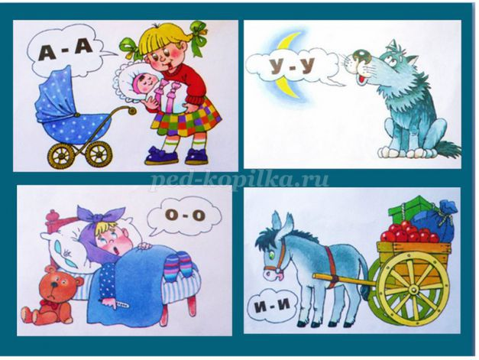
Развитие связной речи.
1. Попросите ребенка рассказать вам в какие игры играл, какую сказку читали в детском саду.
2. Упражняйте составлять предложения по картинкам: «Девочка поливает цветы», «Девочка моет руки».

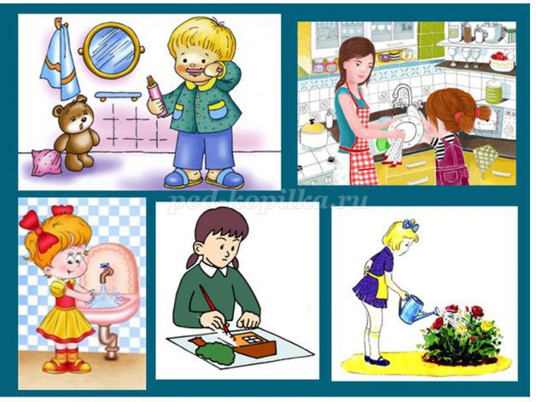
Деление слов на слоги.
1. Предложите отхлопать в ладоши, протопать слоги в словах ва-та, ли-са, ма-ши-на, ку-би-ки, кот, мяч.
2. Составьте с ребенком слова из слогов:
- Если сказать ШУ, а потом БА, что получится?
- Если произнести слоги СА, ПО, ГИ, что получится?
Развитие тонкой моторики и ориентировка на плоскости листа.
Предложите ребенку задания:
- закрашивать предметы, не выходя за контур;

